Liisa-Ly Pakosta 23.08.2024

Justiits- ja digiminister

Lugupeetud minister

Tartu Maakohtu Jõgeva kohtumaja on vajalik julgeoleku seiskohast ning õigusemõistmise tagamiseks. Märkida tuleb ka, et Jõgeva kohtumaja üürilepingu ennetähtaegse lõpetamisega kaasnevad märkimisväärsed kulud.

1. **Julgeolek ja toimepidevus**

Jõgeva kohtumaja on ainuke kohtumaja Lõuna- ja Kesk-Eestis, kus on olemas generaator autonoomse elektrivarustuse tagamiseks 72 tunniks. Seetõttu näeb Tartu Maakohtu toimepidevusplaan ette õigusemõistmise koondumist Jõgeva kohtumajja pikema elektrikatkestuse korral. Jõgeva maja kaotamisel kaotab Tartu Maakohus seega koha, kus õigusemõistmist kriisiolukorras läbi viia, ehk et toimepidevus katkeb.

Samuti näeb kohtu kriisiplaan ette õigusemõistmise üleviimist Jõgeva kohtumajja agressiooni korral, kui piirialad langevad agressori kätte. Usutavasti käitutakse riigis tervikuna agressiooni korral sarnaselt, st inimesed evakueeritakse piirialadelt eemale, ennekõike riigi keskele. Teatavasti ei saa õigusemõistmine ka agressiooni korral katkeda ja Jõgeva kohtumaja sulgemise korral see nii vähemal osaliselt juhtuks.

1. **Kohtumaja tõhusus**

Jõgeva kohtumaja pinnakasutus ning seeläbi kulutase ühe töökoha kohta on 1-4 kohtunikukohaga kohtumajadega võrreldes kohtusüsteemi tõhusaim:

|  |  |  |
| --- | --- | --- |
|  | Jõgeva kohtumaja | 1-4 kohtunikuga kohtumajade keskmine |
| m² arv töökoha kohta | 28,5 | 46,8 |
| Kinnisvara kulu töökoha kohta aastas, eurot | 6721 | 9 384 |

Jõgeva kohtumaja kinnisvarakulud on 102 927 eurot + käibemaks aastas, mis moodustab 0,2% I ja II astme kohtute eelarve kuludest. Seega on Eesti kohtusüsteemis oluliselt ebaefektiivsemaid kohtupidamise kohti, mille sulgemist kaaluda.

1. **Üürilepingu lõpetamine**

Jõgeva kohtumaja, mis on ehitatud PP projektina ja mille omanik on eraettevõte, üürileandja on Riigi Kinnisvara AS. Üürileping on sõlmitud 02.09.2010.a. ning üürilepingu tähtaeg on 18.06.2034.a. Üürileping sätestab, et üürnikul on õigus tähtaegne üürileping üles öelda sõltumata põhjusest, 24 kalendrikuud kirjalikult ette teavitades.

Juhul kui üürnik teavitab Üürileandjat Lepingu ülesütlemisest ette vähem kui 24 kuud, on üürileandjal õigus nõuda leppetrahvi ühe päeva üürisumma ulatuses iga etteteatamistähtajast puudu jäänud päeva eest, kui Pooled ei ole kirjalikult kokku leppinud teisti.

Seega peab Jõgeva kohtumaja sulgemisel arvestama leppetrahviga, mis sisuliselt nullib saavutatava lühiajalise kokkuhoiu.

1. **Õigusemõistmise kättesaadavus**

Jõgeva kohtumaja teeninduspiirkonda kuulub Jõgeva maakond. Arvestades Jõgeva maakonna keskmisest madalamat elatustaset[1] ning ühistranspordi võrgu hajusust, halveneb kohtumaja sulgemisega õigusemõistmise kättesaadavus Jõgeva maakonnas ja tegelikult terves Lõuna-Eestis.

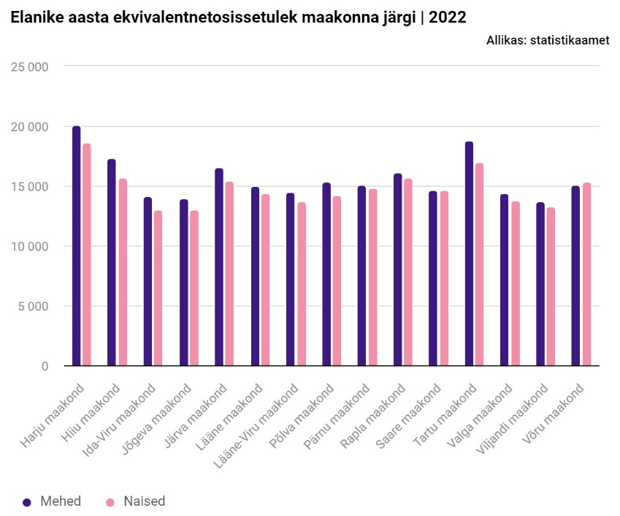

Jõgeva kohtumajas toimus 2023. aastal keskmiselt 4,5 istungit päevas, samas kui 1-4 kohtunikukohaga kohtumajades toimus keskmiselt 3 istungit päevas. Istungite korraldamise asukohale ei ole Jõgeval kohtumajale alternatiive. Ainukese alternatiivina kõne alla tulev Jõgeva Riigimaja koosneb büroopindadest ning kahest nõupidamisruumist, mis ei ole istungite korraldamiseks sobilikud. Jõgeva Riigimaja on täis ning kasutajaid juurde ei võeta.

Eriti ohustatud on kohtumaja sulgemisest hagita tsiviilasjade menetlusosalised, eeskätt eestkostetavad, vanurid ja lapsed[2].

Samavõrra on ohustatud võlgnikud pankroti- ja maksejõuetusasjades, milles arvestades menetluse iseloomu ja isikute madalat digivõimekust või selle puudumist, tuleb kohtu suulist selgitamiskohustuse täitmist eriti oluliseks pidada.

1. **Kohtumaja koormus**

Jõgeva kohtumajja lahendamiseks saabunud asjade arv on viimastel aastatel püsinud 1100 asja tasemel. Samas on muutunud asjade proportsioonid – vähenenud on kriminaalasjade arv ja osakaal ning suurenenud tsiviilasjade arv ja osakaal. 2023. aastal moodustasid tsiviilasjad ligi 60% saabunud asjadest. Tsiviilasjadest omakorda moodustasid hagita menetlused üle 40%.

Jõgeva kohtumaja tsiviilasju lahendavate kohtunike keskmine töökoormus[3] ületab 4% 1-4 kohtunikukohaga kohtumajade tsiviilasju lahendavate kohtunike keskmist koormust.

Jõgeva kohtumaja süüteoasju lahendavate kohtunike töökoormus on teiste kohtumajade tasemel.

Lugupidamisega

(allkirjastatud digitaalselt)

Marek Vahing

Tiina Ereb

1. <https://www.stat.ee/et/avasta-statistikat/valdkonnad/tooelu/sissetulek>
2. TsMS § 74 lg 3 Hagita asjas toimub kohtuistung üldjuhul kohtumajas, mis asub kõige lähemal kohale, mille järgi määratakse kohtualluvus. Menetlusosaliste huve arvestades võib kohus pidada istungi muus kohtumajas.
3. Kohtute töökoormusmetoodika alusel